Анализ о проделанной работе РМО «МУЗЫКА»
за 2021-2022 учебный год.

  - 1. Количественный и качественный анализ кадрового состава методического объединения.

Методическое объединение | Кол-во педагогов | Категория высшая | Категория первая | Без категории/ соответствие
МУЗЫКА | 14 | 7 | 3 | 4

- 2. Методическая тема года: «Создание благоприятных условий для творческой работы с учащимися на уроках музыки. Углублённый подход к каждой одарённой личности ребёнка через воспитательную работу».

- 3. Задачи в работе методического объединения:

- 1.Изучив основу Федерального закона от 01.07.2021г., применить новый порядок организации и осуществления образовательной деятельности ООО и НОО по предмету Музыка.
- 2.Соблюдать новые Гигиенические требования к обеспечению безопасности факторов среды обитания.
- 3.Усилить на уроках музыки внимание к разработке воспитательного процесса с учётом новой Программы воспитания в современных условиях.
- 4.Добиваться предметных результатов освоения основной образовательной программы с учётом специфики содержания предмета.
- 5.Добиваться от учащихся знания специальной терминологии музыкального искусства.
- 6.Придерживаться рекомендаций к современному уроку Музыка 2022года.
- 7.Знакомить детей с «Элементарной теорией музыки».
- 8.Делать акцент на Народное музыкальное искусство.
- 9.Развивать хоровую музыку.
- 10.Обязательно ввести Модуль «Синтетические виды искусства» и добиваться предметных, метапредметных и личностных результатов учащихся.
- 11.Участвовать 100% в олимпиадном музыкальном движении.
- 12.Обмениваться опытом в виде открытых уроков и мастер-классов учителей музыки района.
Все задачи были намечены на первом заседании, учтены при составлении плана работы на 2021-2022 учебный год и успешно воплощались в данном учебном году. Особенно это наблюдалось при посещении открытых уроков и мастер-классов учителей музыки Лужского района.
Положительному решению задач способствовал творческий и профессиональный рост коллектива учителей. Выявление нюансов по недостаткам, так и по успехам в деятельности учителя, которые замечались при обмене опытом как на практике, так и в теории, через различные методические сообщения на заседаниях РМО, мастер-классы. Это великая практика, без которой невозможен профессиональный рост учителя.
- 4. За 2021-2022 уч.год было проведено 5 заседаний и 2 мероприятия, связанных с проведением школьной и Региональной олимпиад и один семинар. На этих заседаниях , проведенных на базе разных школ, были показаны 2 мастер –класса учителями Качаловой Т.А. и Кашниковой Е.Г., использовавших такие формы работы как экскурсия и беседа. Были метапредметные уроки , такие как « Музыка и изобразительное искусство», «Что стало бы с музыкой, если бы не было литературы?», «Музыка и живопись». А также уроки на военно–патриотическую тематику, как например урок Кашниковой Е.Г.-комбинированный патриотический урок музыки и изобразительного искусства, посвященный жителям Донбасса.
- 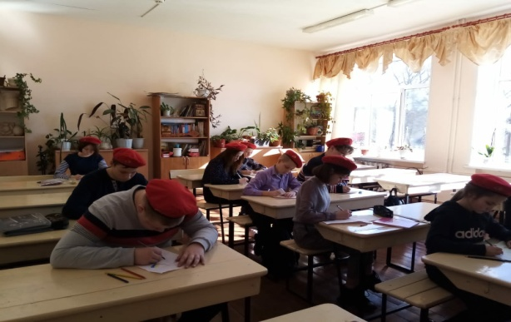
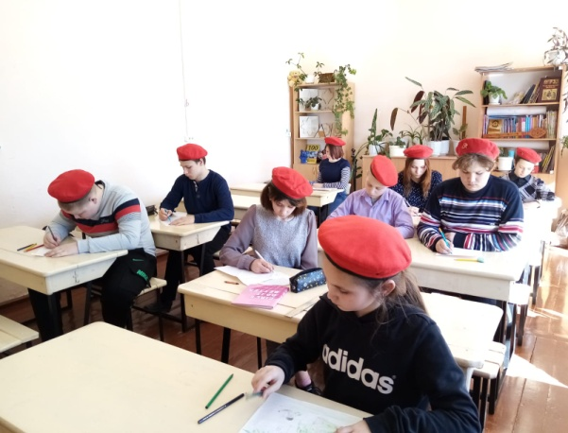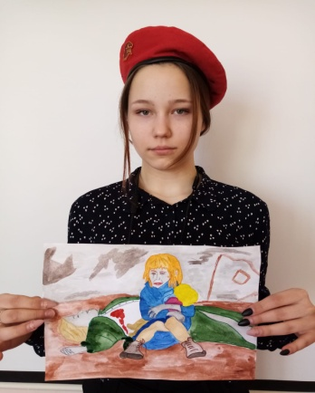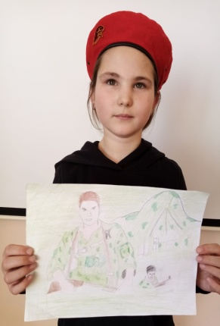

На фото дети 5-6-х классов Серебрянской СОШ.

Урок – беседа в 1 классе «Может ли музыка помогать нам быть добрыми и внимательными к себе и окружающим?», учитель Качалова Т.А.

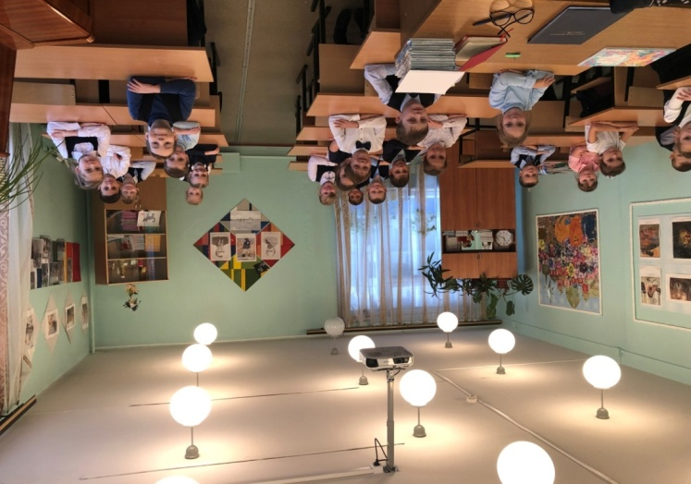

Урок музыки в 4 классе. Мшинская СОШ, учитель музыки Палехова Е.Д.
Тема урока: «Что за прелесть эти сказки!»
Цель: Формировать понимание роли сказки в поэзии А.С. Пушкина и музыке Н.А.Римского Корсакова.
Задачи:
образовательные:
- познакомить обучающихся с музыкой русского композитора – сказочника Н.А.Римского-Корсакова (Опера «Сказка о царе Салтане»);
- вызвать эмоциональный отклик на музыку;
- расширить знания о тембровой окраске инструментов симфонического оркестра;
- формировать умение анализировать, сравнивать звучание групп симфонического оркестра;
развивающие:
- развивать интерес к искусству; вокально-хоровые навыки, тембровый слух; формирование УУД
воспитывающие:
- воспитывать любовь и интерес к сказочным произведениям в литературе

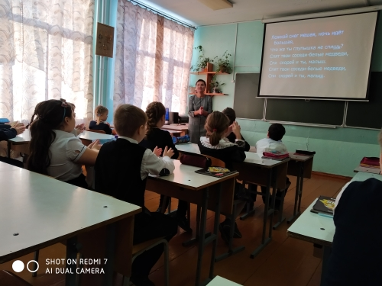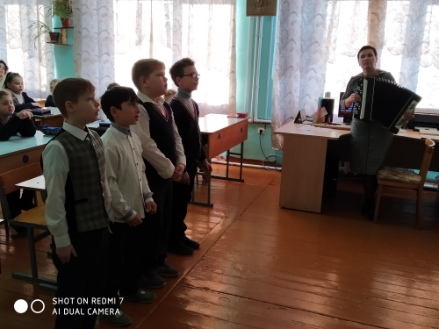

5. Наиболее яркими и важными темами на методических заседаниях были такие темы , как:
«Стимулирование познавательной деятельности у обучающихся при помощи игровых ситуаций на уроках музыки», докладчик Матвеева А.В., СОШ №3.
Или «Применение новых цифровых методов и приёмов обучения на уроках музыки», докладчик Супряга А.С., СОШ №5. Мастер – класс по работе в малокомплектных школах (Серебрянская СОШ, Кашникова Е.Г.) и много других интересных выступлений.
Набираясь опыта у своих коллег, учителя перенимают разные способы и методы работы на уроках музыки. Иногда дают мастер – классы на чужих детях других школ. Это незаменимый опыт работы! Взаимопосещение уроков музыки - это постоянная практика учителей, которая не имеет препятствий и запретов. В любой момент дети с радостью готовы послушать другого учителя, незнакомого и любопытного. А что это он нам сейчас новенького расскажет? Или споет? А может сыграет? Двери разных школ нашего района всегда открыты для нас!!! Молодые учителя или учителя, испытывающие трудности, всегда могут обратиться за помощью к наставникам, таким как Качалова Т.А. (СОШ№6), Шкаликова О.В. (Заклинская СОШ), Кашникова Е.Г.(Серебрянская).
Третья декада марта месяца была определена как Неделя Музыки, посвященная Крымской весне, приуроченной к годовщине независимости Крыма. В разных классах школ города и района были даны патриотические кроки и уроки солидарности с Крымчанами. В это сложное « военное время» для нашей страны было написано много писем солдатам под героическую музыку великих композиторов. Все письма были отправлены на фронт! На базе Заклинской СОШ был проведен в апреле месяце семинар на тему «Внеклассная работа и виды её деятельности». Речь шла о театральных кружках, где всегда встретишь синтез искусств. Была показана деятельность кружков, материальная база для этих занятий, разработки планирования занятий и сам репертуар. Учитель Шкаликова О.В. имеет большой опыт в работе с театральными коллективами. Был представлен большой театральный спектакль . Затем на обсуждениях учитель поделилась опытом и методикой работы. Учителя высказали своё мнение и наилучшие слова благодарности и пожеланий успехов. Обменялась своим опытом в работе с театральным кружком и А.В.Матвеева, учитель музыки СОШ№3.
6. Олимпиадное движение.
На протяжении многих лет учителя музыки достойно показывают Высокие результаты как на школьных и региональных, так и на областных олимпиадных движениях. Рассмотрим в таблице результаты Региональной Олимпиады по музыке в этом учебном году.
Таблица результатов региональной олимпиады по музыке
6 класс
Всего  участников | Победитель  1 | Призеры  3 | Кол-во набран. Баллов  (макс.104) | Школа | учитель
10 | 1 |  | 70 | Мшинская СОШ | Палехова Е.Д.
 |  | 1 | 55 | СОШ№3 | Матвеева А.М.
 |  | 1 | 54 | СОШ№5 | Супряга А.С.
 |  | 1 | 52 | СОШ №3 | Матвеева А.В.

7 класс
Всего  участников | Победитель  1 | Призеры  2 | Кол-во набран. Баллов  (макс.109) | Школа | учитель
7 | 1 |  | 78 | СОШ№4 | Колосова Н.В.
 |  | 1 | 67 | СОШ№3 | Матвеева А.М.
 |  | 1 | 54 | Зклинская СОШ | Шкаликова О.В.

8 класс
Всего  участников | Победитель  1 | Призеры  2 | Кол-во набран. Баллов  (макс.128) | Школа | учитель
6 | 1 |  | 95 | СОШ№4 | Колосова Н.В.
 |  | 1 | 65 | Мшинская СОШ | Палехова Е.Д.
 |  | 1 | 64 | Мшинская СОШ | Палехова Е.Д.

На областную олимпиаду были направлены три ученика. Это:
Машковцева Варвара, 6 класс, Мшинская СОШ
Михайлова Полина, 7 класс, СОШ №4
Нечаева Дарья, 8 класс, СОШ №4
Нечаева Дарья стала призёром Областной олимпиады (учитель Колосова Наталья Васильевна).
По состоянию здоровья учителя СОШ№6 и Торошковской СОШ не смогли участвовать в олимпиадах. А вот другие школы даже не представили своих учеников по причине , я считаю, недобросовестного отношения как к преподаванию музыки, так и скорее всего не компетенции в предмете, т.к. являются совместителями. И они же е считают нужным посещать заседания МО и открытые мероприятия! Порой мы их даже не знаем в глаза.
- Работа по повышению качества преподавания ведется с учителями на каждом заседании МО. Все учителя, посещающие заседания, находятся в тесном контакте. Все проходят в срок аттестации и курсы повышения квалификации (в рамках требований ФГОС, современных образовательных технологии). Все имеют свои индивидуальные программы, приближенные к основным. Курсы по обновлённым ФГОС прошли учителя СОШ №3, СОШ №5, СОШ №6, Заклинская СОШ, Серебрянская СОШ, Мшинская СОШ, Толмачевская СОШ. Остальные в стадии прохождения!
- В этом учебном году, получается, повысили свою квалификацию 6 учителей! (Мшинская и Толмачевская школы имеют одного учителя).
Работу РМО «Музыка» в 2021-2022 году можно считать удовлетворительной. Методическая работа ведется систематически. Как и всегда заметен творческий рост учителей. Большое внимание уделяется творчески талантливым детям. У детей наблюдается духовный, патриотический и интеллектуальный рост через различные виды урочной и внеурочной деятельности на уроках. Широко используется программа формирования УУД, которая опирается на взаимосвязь с содержанием учебного предмета через познавательные, коммуникативные, регулятивные и др. виды деятельности. Развиваются хоровые коллективы школ. Процветает театральная работа. И везде на первый план выдвигается воспитательная работа с учащимися.
К сожалению, достичь этого сможет только профессионал в области искусства. А многие школы не имеют такого потенциала за отсутствием учителя – предметника. И коих мы, порой, даже не знаем в лицо. Поэтому хотелось бы обратиться с просьбой содействия в предоставлении списка совместителей по этому предмету в некоторых школах с началом учебного года, и хотелось бы, чтобы эти коллеги реагировали на план работы РМО, рассылаемый по школам систематически уважаемым ИМЦ, посещая по графику наши заседания. Пора уже брать это на контроль, т.к. уровень обучения по предмету Музыка в этих школах страдает!!!

Руководитель РМО учителей музыки Качалова Т.А.
Июнь, 2022год

